# **Evaluación Heurística de la Plataforma de Automatización del Proceso de Inscripciones en Proyectos Solidarios**

## **Evaluación por pantallas**

### **1.1 Módulo de Alumnos**

#### **1.1.1 Pantalla: Login de Alumnos**



| **Heurística** | **Cumple Plenamente (3)** | **Cumple Parcialmente (2)** | **No Cumple (1)** | **Observaciones** |
| --- | --- | --- | --- | --- |
| 1. Visibilidad del estado del sistema | X |  |  | Se indica claramente que se está en una pantalla de inicio de sesión. Se muestra el botón activo y una nota sobre los requisitos de acceso. |
| 2. Coincidencia entre sistema y mundo real | X |  |  | Usa un lenguaje natural (“Hola, Borrego”, “Iniciar sesión”, “Continuar con Google”), amigable y adaptado al usuario institucional. |
| 3. Control y libertad del usuario | X |  |  | Solo hay una opción para continuar (con Google), no permite otras formas de autenticación. |
| 4. Consistencia y estándares | X |  |  | Sigue patrones comunes de diseño (botón de Google, estructura de login, íconos reconocibles). |
| 5. Prevención de errores | X |  |  | Si el usuario no usa una cuenta @[tec.mx](http://tec.mx) se le muestra un error visible indicando que su cuenta no es compatible con el sistema |
| 6. Reconocer antes que recordar | X |  |  | Todo lo necesario está visible: el botón de acceso, la cuenta requerida, el mensaje institucional. |
| 7. Flexibilidad y eficiencia de uso |  | X |  | No hay opciones para usuarios avanzados (por ejemplo, recordar sesión, accesos alternos, accesibilidad, etc.). |
| 8. Diseño estético y minimalista | X |  |  | Diseño limpio, claro, con buen uso del espacio y contraste. |
| 9. Ayudar a reconocer errores | X |  |  | Se menciona que solo cuentas @tec.mx pueden acceder y se muestra si es que ocurrio algun otro error |
| 10. Ayuda y documentación |  | X |  | No hay enlaces visibles a ayuda o soporte técnico en caso de problemas. |

**Puntuación total:** 28/30

#### **1.1.2 Pantalla: Explorar proyectos**

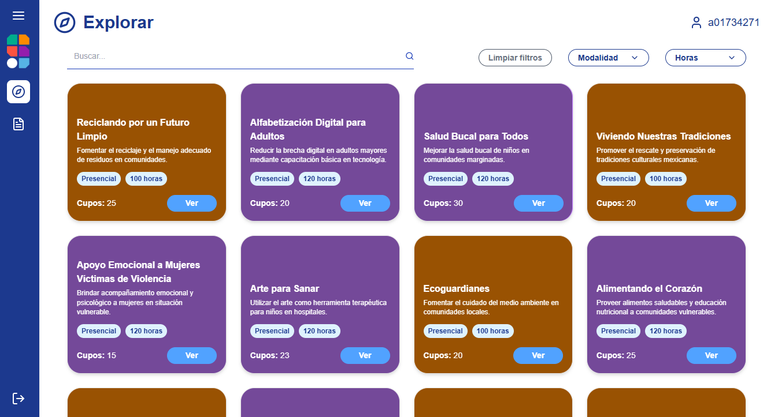

| **Heurística** | **Cumple Plenamente (3)** | **Cumple Parcialmente (2)** | **No Cumple (1)** | **Observaciones** |
| --- | --- | --- | --- | --- |
| 1. Visibilidad del estado del sistema | X |  |  | Se muestra claramente el usuario activo, el sistema responde visualmente con tarjetas informativas, y los filtros son visibles. |
| 2. Coincidencia entre sistema y mundo real | X |  |  | Uso de etiquetas claras como “Presencial”, “Cupos”, “Ver”. El lenguaje es natural y apropiado para el público objetivo. |
| 3. Control y libertad del usuario | X |  |  | Se pueden aplicar y limpiar filtros, y cada tarjeta tiene una acción clara de "Ver". |
| 4. Consistencia y estándares | X |  |  | Diseño uniforme entre tarjetas, colores coherentes por tipo de proyecto, uso estándar de íconos y botones. |
| 5. Prevención de errores | X |  |  | El sistema evita errores al filtrar con menús desplegables bien definidos. |
| 6. Reconocer antes que recordar | X |  |  | Todos los elementos importantes están visibles: búsqueda, filtros, número de cupos, modalidad, duración, etc. |
| 7. Flexibilidad y eficiencia de uso | X |  |  | Filtros permiten personalización; usuarios frecuentes pueden encontrar proyectos rápidamente con la búsqueda. |
| 8. Diseño estético y minimalista | X |  |  | Diseño atractivo, claro, con uso efectivo de colores, iconografía y espacios. Buen contraste entre texto y fondo. |
| 9. Ayudar a reconocer errores | X |  |  | Al no haber entradas directas del usuario (como formularios), no hay posibilidad de errores relevantes visibles. |
| 10. Ayuda y documentación |  | X |  | No se observa un ícono o acceso claro a ayuda o tutorial; aunque probablemente no sea crítico debido a la simplicidad de la interfaz. |

**Puntuación total:** 29/30

#### 

#### **1.1.3 Pantalla: Vista detallada de proyecto**

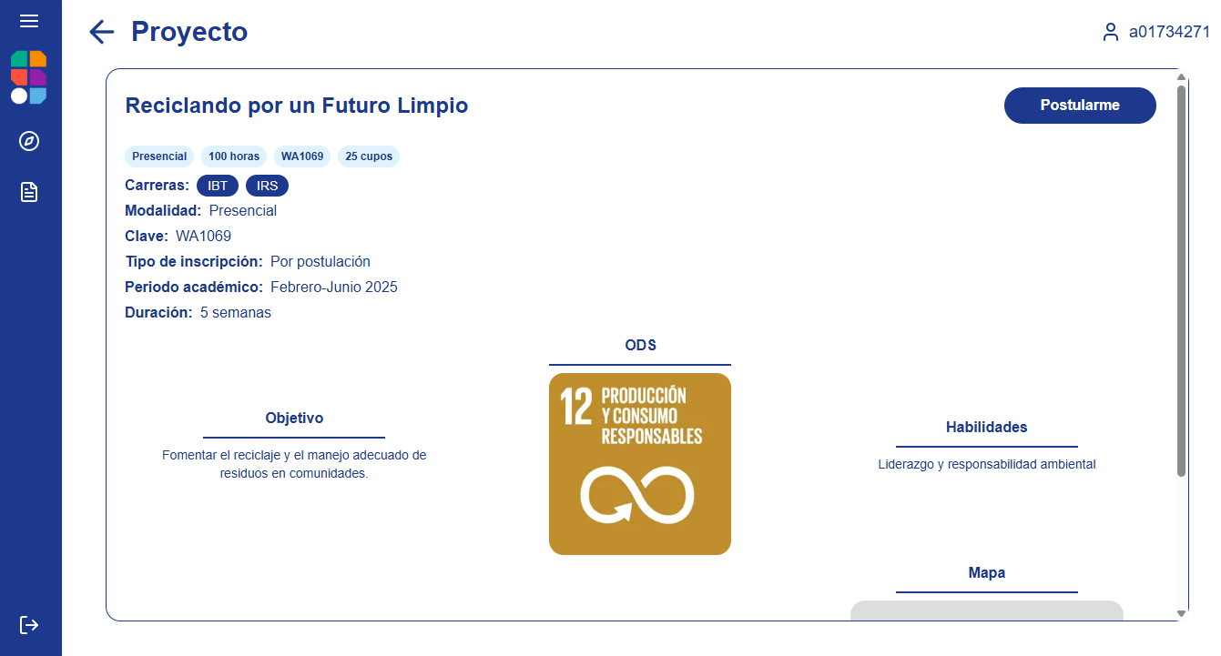

| **Heurística** | **Cumple Plenamente (3)** | **Cumple Parcialmente (2)** | **No Cumple (1)** | **Observaciones** |
| --- | --- | --- | --- | --- |
| 1. Visibilidad del estado del sistema | X |  |  | El usuario puede ver claramente su sesión activa, los detalles del proyecto y el botón de acción ("Postularme"). |
| 2. Coincidencia entre sistema y mundo real | X |  |  | El lenguaje es claro y adecuado: “Modalidad”, “Clave”, “Tipo de inscripción”, etc. Usa etiquetas comprensibles y convenciones académicas. |
| 3. Control y libertad del usuario | X |  |  | Botón "Postularme" visible, posibilidad de regresar mediante el ícono de flecha. No hay elementos que impidan deshacer acciones. |
| 4. Consistencia y estándares | X |  |  | Estilo visual coherente con las otras pantallas: colores, íconos, etiquetas, y organización del contenido. |
| 5. Prevención de errores | X |  |  | Al no haber formularios ni entradas del usuario en esta vista, se minimiza la posibilidad de errores. |
| 6. Reconocer antes que recordar | X |  |  | Todos los datos están claramente presentados sin requerir memoria previa del usuario. Buen uso de íconos y secciones separadas. |
| 7. Flexibilidad y eficiencia de uso | X |  |  | Usuarios frecuentes pueden escanear la información de forma rápida. Elementos como la clave del proyecto y botón de acción están bien ubicados. |
| 8. Diseño estético y minimalista | X |  |  | Diseño limpio, buen uso de blancos, iconografía clara (ODS), y estructura bien jerarquizada. |
| 9. Ayudar a reconocer errores | X |  |  | No hay errores visibles; el flujo es informativo, no interactivo. El botón de postulación es evidente. |
| 10. Ayuda y documentación |  | X |  | No hay ayuda visible o contextual, aunque no parece necesaria para esta pantalla en particular. |

**Puntuación total:** 29/30

#### 

#### **1.1.4 Pantalla: Postulación a proyecto**

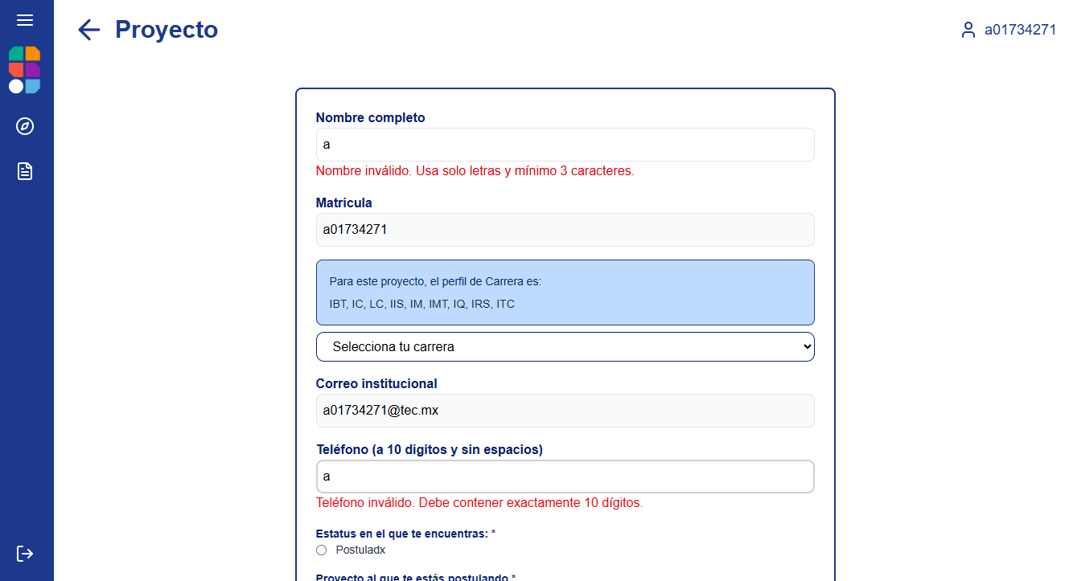

| **Heurística** | **Cumple Plenamente (3)** | **Cumple Parcialmente (2)** | **No Cumple (1)** | **Observaciones** |
| --- | --- | --- | --- | --- |
| 1. Visibilidad del estado del sistema | X |  |  | Los mensajes de error como "Nombre inválido. Usa solo letras y mínimo 3 caracteres." y "Teléfono inválido. Debe contener exactamente 10 dígitos." son claros y directos, indicando al usuario el problema y cómo corregirlo. El campo "Matrícula" y "Correo institucional" también están visibles, dando información del estado actual. |
| 2. Coincidencia entre sistema y mundo real | X |  |  | Los campos como "Nombre completo" y "Teléfono" utilizan un lenguaje familiar para el usuario. Las instrucciones de error son claras y se basan en convenciones esperadas para la entrada de datos (ej., un nombre contiene letras, un teléfono tiene 10 dígitos). |
| 3. Control y libertad del usuario | X |  |  | El usuario tiene libertad para ingresar y corregir los datos en los campos. Los mensajes de error le guían para corregir su entrada. Sin embargo, no hay la opción de guardar el progreso temporalmente. El campo "Matrícula" y "Correo institucional" son no editables, lo cual es restrictivo, aunque comprensible para esos datos. |
| 4. Consistencia y estándares | X |  |  | La interfaz mantiene una consistencia en el estilo de los campos de entrada, los mensajes de error (color rojo, ubicación debajo del campo) y la tipografía. La estructura general del formulario es estándar para la entrada de datos. |
| 5. Prevención de errores | X |  |  | El sistema previene activamente errores al validar en tiempo real (o casi real) las entradas de "Nombre completo" y "Teléfono", proporcionando retroalimentación inmediata sobre el formato incorrecto. La precarga del "Correo institucional" también reduce la posibilidad de errores de escritura. |
| 6. Reconocer antes que recordar | X |  |  | Los labels de los campos son claros y concisos, permitiendo al usuario reconocer fácilmente qué información se espera. La lista de carreras elegibles se muestra explícitamente ("IBT, IC, LC, IIS, IIM, IMT, IQ, IRS, ITC") y el selector de carrera es un desplegable, lo que permite al usuario reconocer las opciones en lugar de recordarlas. |
| 7. Flexibilidad y eficiencia de uso |  | X |  | Para usuarios experimentados, la validación en tiempo real y la auto-generación del correo institucional pueden acelerar el proceso. Sin embargo, no hay funcionalidades avanzadas como atajos de teclado o la posibilidad de personalizar el orden de los campos. La eficiencia para usuarios novatos es buena gracias a la claridad de los errores. |
| 8. Diseño estético y minimalista | X |  |  | El diseño es limpio, con un buen uso del espacio en blanco. No hay elementos superfluos o distractores. Los colores son sobrios y funcionales (azul para el fondo y encabezado, blanco para el contenido, rojo para los errores). La información se presenta de manera ordenada y fácil de escanear. |
| 9. Ayudar a reconocer errores | X |  |  | El sistema proporciona mensajes de error muy útiles y descriptivos que no solo indican que hay un error, sino también cómo corregirlo. Los mensajes son en lenguaje de usuario y se muestran de forma destacada en color rojo al lado del campo incorrecto. |
| 10. Ayuda y documentación |  | X |  | No hay ayuda visible o contextual, aunque no parece necesaria para esta pantalla en particular. |

**Puntuación total:** 28/30

#### 

#### **1.1.5 Pantalla: Estatus de solicitudes**

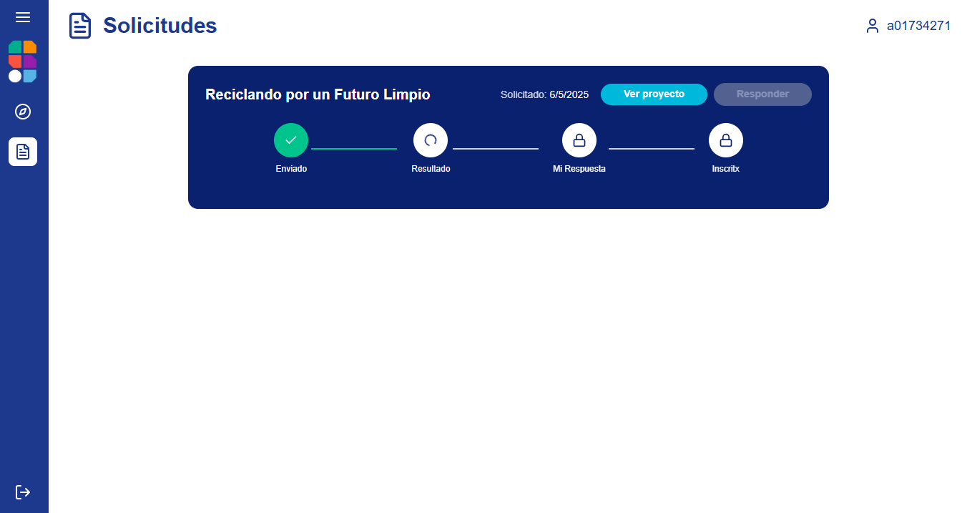

| **Heurística** | **Cumple Plenamente (3)** | **Cumple Parcialmente (2)** | **No Cumple (1)** | **Observaciones** |
| --- | --- | --- | --- | --- |
| 1. Visibilidad del estado del sistema | X |  |  | La barra de progreso con el check verde y el candado, junto con el texto "Enviado", "Resultado", etc., muestra claramente el estado de la solicitud. La fecha "Solicitado: 6/5/2025" también es informativa. |
| 2. Coincidencia entre sistema y mundo real | X |  |  | El lenguaje y los íconos (check, candados) son familiares y se relacionan bien con un flujo de solicitud o proceso en el mundo real. "Ver proyecto" y "Responder" son acciones claras. |
| 3. Control y libertad del usuario | X |  |  | El usuario puede iniciar acciones ("Ver proyecto", "Responder"). Los pasos futuros están bloqueados (con candado), limitando la libertad de avanzar prematuramente, lo cual es comprensible para un proceso. |
| 4. Consistencia y estándares | X |  |  | El diseño de los botones, la barra de progreso y la navegación lateral son consistentes. Sigue patrones visuales estándar para la interacción y la presentación de flujos. |
| 5. Prevención de errores | X |  |  | Los candados en los pasos futuros impiden que el usuario intente acciones antes de tiempo, previniendo errores en el flujo del proceso. |
| 6. Reconocer antes que recordar | X |  |  | Las etiquetas ("Enviado", "Resultado", "Mi Respuesta", "Inscrito") y los íconos en la barra de progreso permiten al usuario reconocer fácilmente su ubicación y los pasos futuros. |
| 7. Flexibilidad y eficiencia de uso | X |  |  | Ofrece opciones directas ("Ver proyecto", "Responder"). No se observan atajos o personalización avanzada, pero el flujo es conciso para la mayoría de los usuarios. |
| 8. Diseño estético y minimalista | X |  |  | El diseño es limpio, ordenado y utiliza el espacio de manera efectiva. No hay elementos superfluos y los colores son agradables y funcionales. |
| 9. Ayudar a reconocer errores | X |  |  | Los candados ayudan al usuario a entender por qué ciertos pasos no están activos todavía. No hay mensajes de error explícitos en esta vista, ya que es un estado de progreso. |
| 10. Ayuda y documentación |  | X |  | No se observa ningún acceso directo a ayuda o documentación en la pantalla para resolver dudas o problemas. |

**Puntuación total:** 29/30

### **1.2 Módulo de Administrados**

#### **1.2.1 Pantalla: Login de Admin**

| **Heurística** | **Cumple Plenamente (3)** | **Cumple Parcialmente (2)** | **No Cumple (1)** | **Observaciones** |
| --- | --- | --- | --- | --- |
| 1. Visibilidad del estado del sistema | X |  |  | El texto "INICIAR SESIÓN" y "Hola, inicia sesión con tu cuenta registrada." dejan claro el propósito. Los campos de entrada están visibles y etiquetados. |
| 2. Coincidencia entre sistema y mundo real | X |  |  | El sistema utiliza un lenguaje familiar ("Correo del administrador", "Contraseña", "Iniciar Sesión") que coincide con las convenciones de inicio de sesión del mundo real. Los campos "ejemplo@correo.com" como placeholder también son estándar. |
| 3. Control y libertad del usuario |  | X |  | El usuario tiene libertad para introducir sus credenciales. Sin embargo, la pantalla no muestra opciones para "Recuperar contraseña", lo que limita la libertad si el usuario olvida su contraseña. |
| 4. Consistencia y estándares | X |  |  | El diseño visual (tipografía, estilo de botones y campos) es consistente con las otras pantallas. Sigue un patrón estándar para formularios de inicio de sesión. |
| 5. Prevención de errores |  | X |  | La pantalla en sí no previene errores de entrada antes del envío (ej. validar formato de correo). La prevención ocurriría después de intentar iniciar sesión. No hay opción de "Mostrar contraseña" para prevenir errores de ortografía. |
| 6. Reconocer antes que recordar | X |  |  | Los labels claros ("Correo del administrador", "Contraseña") permiten al usuario reconocer fácilmente qué información se le pide, en lugar de tener que recordarla. |
| 7. Flexibilidad y eficiencia de uso |  | X |  | La interfaz es directa para usuarios experimentados. Sin embargo, no se observa una funcionalidad para guardar credenciales o autocompletado avanzado, que podría mejorar la eficiencia. |
| 8. Diseño estético y minimalista | X |  |  | El diseño es limpio, minimalista y estéticamente agradable. Se enfoca en la tarea principal sin distracciones visuales. La combinación de colores es efectiva. |
| 9. Ayudar a reconocer errores | X |  |  | Si ocurre un error de credenciales, el sistema muestra un mensaje claro. |
| 10. Ayuda y documentación |  | X |  | No se observa ningún acceso a ayuda, soporte o documentación en la pantalla de inicio de sesión, lo cual es común pero podría ser útil si el usuario tiene problemas. |

**Puntuación total:** 27/30

#### **1.2.2 Pantalla: Pantalla de Proyectos en vista de administrador**

| **Heurística** | **Cumple Plenamente (3)** | **Cumple Parcialmente (2)** | **No Cumple (1)** | **Observaciones** |
| --- | --- | --- | --- | --- |
| 1. Visibilidad del estado del sistema | X |  |  | El título "Proyectos solidarios" deja claro el contexto. Los campos de búsqueda y filtro están visibles. La tabla muestra los datos de los proyectos claramente con sus respectivos atributos. |
| 2. Coincidencia entre sistema y mundo real | X |  |  | La terminología ("Subir proyectos", "Eliminar todos los proyectos", "Limpiar filtros", "Estado") es intuitiva y se alinea con las acciones esperadas en la gestión de proyectos. Las columnas como "Título del proyecto", "Objetivo" son naturales. |
| 3. Control y libertad del usuario | X |  |  | El usuario tiene control para buscar proyectos, aplicar filtros, limpiar filtros, subir nuevos proyectos y eliminar todos los proyectos. Esto le da una buena libertad de acción. |
| 4. Consistencia y estándares | X |  |  | El diseño de los botones, la barra de búsqueda y los filtros es consistente con las pantallas anteriores. La tabla presenta los datos de forma estándar y legible. La navegación lateral se mantiene. |
| 5. Prevención de errores |  | X |  | El botón "Eliminar todos los proyectos" es una acción destructiva que debería tener una confirmación para prevenir errores. La búsqueda y los filtros ayudan a prevenir la sobrecarga de información, pero no directamente errores de entrada de datos. |
| 6. Reconocer antes que recordar | X |  |  | Las etiquetas de los botones ("Subir proyectos", "Eliminar todos los proyectos", "Limpiar filtros") y los encabezados de columna ("Subido", "Título del proyecto", "Objetivo") permiten al usuario reconocer rápidamente las funcionalidades y el contenido. |
| 7. Flexibilidad y eficiencia de uso | X |  |  | La función de búsqueda y los filtros (por "Estado" y posiblemente otros al abrir el dropdown) ofrecen flexibilidad para encontrar información. Los botones de acción rápida ("Subir", "Eliminar") mejoran la eficiencia. |
| 8. Diseño estético y minimalista | X |  |  | El diseño es limpio, ordenado y funcional. Los elementos están bien espaciados y la combinación de colores es consistente. Es minimalista y se enfoca en la presentación de datos. |
| 9. Ayudar a reconocer errores |  | X |  | No se visualizan mensajes de error en esta pantalla. Si la búsqueda no arroja resultados, o si una operación fallara, el sistema debería proporcionar retroalimentación clara. |
| 10. Ayuda y documentación |  | X |  | No hay un enlace o botón visible para acceder a ayuda, tutoriales o documentación que explique cómo usar la plataforma o resolver dudas específicas. |

**Puntuación total:** 27/30

#### **1.2.3 Pantalla: Pantalla de Proyectos en vista de administrador**

| **Heurística** | **Cumple Plenamente (3)** | **Cumple Parcialmente (2)** | **No Cumple (1)** | **Observaciones** |
| --- | --- | --- | --- | --- |
| 1. Visibilidad del estado del sistema | X |  |  | El título "Solicitudes de Alumno" es claro. Los filtros seleccionados (Carrera, Estado) son visibles. Las leyendas de color para cada estado (Aceptado, Declinado, etc.) proporcionan un feedback visual directo sobre el estado de las solicitudes. |
| 2. Coincidencia entre sistema y mundo real | X |  |  | La terminología ("Matrícula", "Correo", "Carrera", "Título del proyecto", "Respuesta", "Aceptado", "En revisión") se alinea bien con el proceso de solicitud universitario. La interfaz es intuitiva para un usuario familiarizado con el ambiente educativo. |
| 3. Control y libertad del usuario | X |  |  | El usuario tiene un buen control: puede buscar, limpiar filtros, filtrar por carrera y estado, y seleccionar/comparar solicitudes. Esto ofrece flexibilidad en la gestión de la información. |
| 4. Consistencia y estándares | X |  |  | El diseño de los filtros, la barra de búsqueda y la tabla es consistente con las pantallas anteriores. Los iconos de estado y el uso de colores son coherentes. La navegación lateral se mantiene. |
| 5. Prevención de errores |  | X |  | La interfaz ayuda a prevenir errores al permitir filtros precisos, reduciendo la posibilidad de malinterpretar datos. No hay validación de entrada visible, pero los filtros ayudan a gestionar la información correctamente. |
| 6. Reconocer antes que recordar | X |  |  | Los encabezados de columna, las leyendas de color para el estado y los nombres de los filtros ("Carrera", "Estado") permiten al usuario reconocer rápidamente la información y las opciones disponibles. |
| 7. Flexibilidad y eficiencia de uso | X |  |  | La funcionalidad de búsqueda y los filtros avanzados permiten a los usuarios experimentados encontrar y gestionar información de manera eficiente. La opción "Comparar" sugiere una característica avanzada. |
| 8. Diseño estético y minimalista | X |  |  | El diseño es limpio, ordenado y visualmente agradable. Los elementos están bien organizados y el uso de colores para los estados es efectivo sin ser abrumador. |
| 9. Ayudar a reconocer errores |  | X |  | La leyenda de colores para los estados es una forma de ayuda visual para reconocer el estado de cada solicitud. Si la búsqueda no arroja resultados, el sistema debería indicarlo claramente. |
| 10. Ayuda y documentación |  |  | X | No se observa ningún acceso directo a ayuda, tutoriales o documentación en la pantalla para que los administradores consulten en caso de dudas o problemas. |

**Puntuación total:** 27/30

### **1.3 Módulo de Socio Formador**

#### **1.2.1 Pantalla: Pantalla de Login de socioformador**

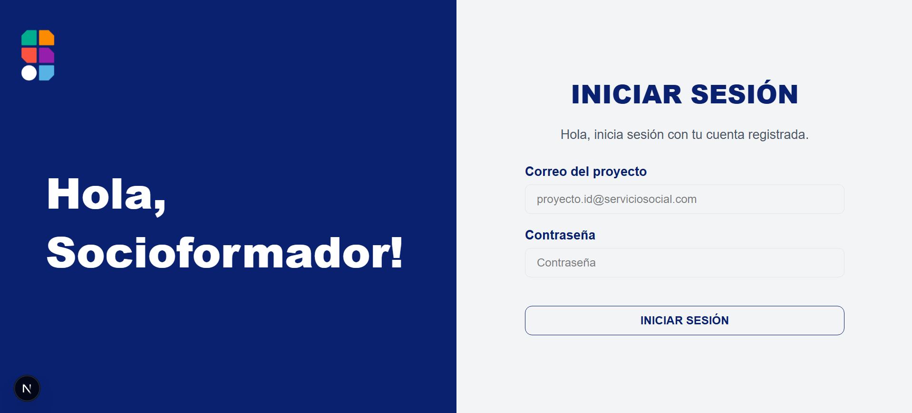

#### 

| **Heurística** | **Cumple Plenamente (3)** | **Cumple Parcialmente (2)** | **No Cumple (1)** | **Observaciones** |
| --- | --- | --- | --- | --- |
| 1. Visibilidad del estado del sistema | X |  |  | La pantalla indica claramente que es una interfaz de inicio de sesión. Muestra campos relevantes y un botón para iniciar sesión. |
| 2. Coincidencia entre sistema y mundo real | X |  |  | El lenguaje utilizado es comprensible y natural para el usuario (“Correo del proyecto”, “Contraseña”). |
| 3. Control y libertad del usuario |  | X |  | Solo permite iniciar sesión, no hay opción visible para "¿Olvidaste tu contraseña?" o "Volver". Podría ofrecer más libertad. |
| 4. Consistencia y estándares | X |  |  | Sigue estándares típicos de login: campo de correo, contraseña y botón de ingreso. Estilo coherente. |
| 5. Prevención de errores |  | X |  | No hay indicadores visibles para errores de ingreso (como contraseña incorrecta). No hay validación previa visible. |
| 6. Reconocer antes que recordar | X |  |  | Campos con texto sugerido ayudan a reconocer lo que se debe ingresar. No es necesario memorizar. |
| 7. Flexibilidad y eficiencia de uso |  | X |  | No hay funciones adicionales como “recordarme” o accesos rápidos. Funciona bien pero es básica. |
| 8. Diseño estético y minimalista | X |  |  | El diseño es moderno, minimalista y funcional. Buen uso del espacio y contraste. |
| 9. Ayudar a reconocer errores |  | X |  | No se observan mensajes de error en esta pantalla. Sería ideal mostrar errores de validación tras intentos fallidos. |
| 10. Ayuda y documentación |  | X |  | No hay enlaces visibles de ayuda o soporte técnico, aunque para una pantalla de login esto puede ser opcional. |

**Puntuación total:** 25/30

#### **1.3.1 Pantalla: Pantalla de postulaciones de alumnos a un proyecto**

#### 

| **Heurística** | **Cumple Plenamente (3)** | **Cumple Parcialmente (2)** | **No Cumple (1)** | **Observaciones** |
| --- | --- | --- | --- | --- |
| 1. Visibilidad del estado del sistema | X |  |  | La pantalla muestra el título "Solicitudes para Special Olympics", los filtros activos (aunque aquí "Carrera" y "Estado" no tienen una selección explícita), y el contenido de la tabla es claro. La opción "Cerrar sesión" también es visible. |
| 2. Coincidencia entre sistema y mundo real | X |  |  | El lenguaje y las etiquetas son acordes con un sistema de gestión de solicitudes ("Matrícula", "Correo", "Título del proyecto", "Respuesta", "Estado"). Los nombres de los botones ("Enviar", "Descargar", "Limpiar filtros") son intuitivos. |
| 3. Control y libertad del usuario | X |  |  | El usuario puede buscar, filtrar, limpiar filtros, enviar y descargar información. Puede ordenar la tabla (implícito por los encabezados cliqueables). Esto le da un buen control sobre la información. |
| 4. Consistencia y estándares | X |  |  | El diseño general, los elementos de la interfaz (barra de búsqueda, filtros, tabla, botones) y la barra lateral son consistentes con las otras pantallas. El uso de leyendas de color para los estados se mantiene. |
| 5. Prevención de errores |  | X |  | Los filtros ayudan a prevenir la visualización de datos irrelevantes, reduciendo la confusión. La acción "Enviar" o "Descargar" podría beneficiarse de una confirmación para ciertos escenarios. |
| 6. Reconocer antes que recordar | X |  |  | Los encabezados de columna y las etiquetas de los filtros y botones permiten al usuario reconocer fácilmente qué tipo de datos se presentan y qué acciones puede realizar. |
| 7. Flexibilidad y eficiencia de uso | X |  |  | Las funciones de búsqueda y filtrado por "Carrera" y "Estado" permiten a los usuarios experimentados navegar y encontrar datos rápidamente. Los botones "Enviar" y "Descargar" ofrecen eficiencia para tareas comunes. |
| 8. Diseño estético y minimalista | X |  |  | El diseño es limpio y funcional, sin elementos visuales superfluos. La información se presenta de forma organizada en una tabla, lo cual es eficiente y estético. |
| 9. Ayudar a reconocer errores |  | X |  | Las leyendas de color para los estados ayudan a una rápida identificación visual. No se observan mensajes de error de entrada en esta pantalla, pero la búsqueda sin resultados o problemas de envío/descarga deberían ser claros. |
| 10. Ayuda y documentación |  |  | X | No hay un enlace o botón visible en la pantalla que ofrezca ayuda o documentación para el usuario. |

**Puntuación total:** 26/30